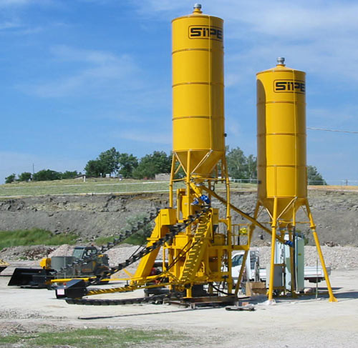
PRIMĂRIA ORAŞULUI NEGREŞTI-OAŞ
Data anunţului : 12.11.2017

INTENŢIE DE ELABORARE
PLAN URBANISTIC ZONAL
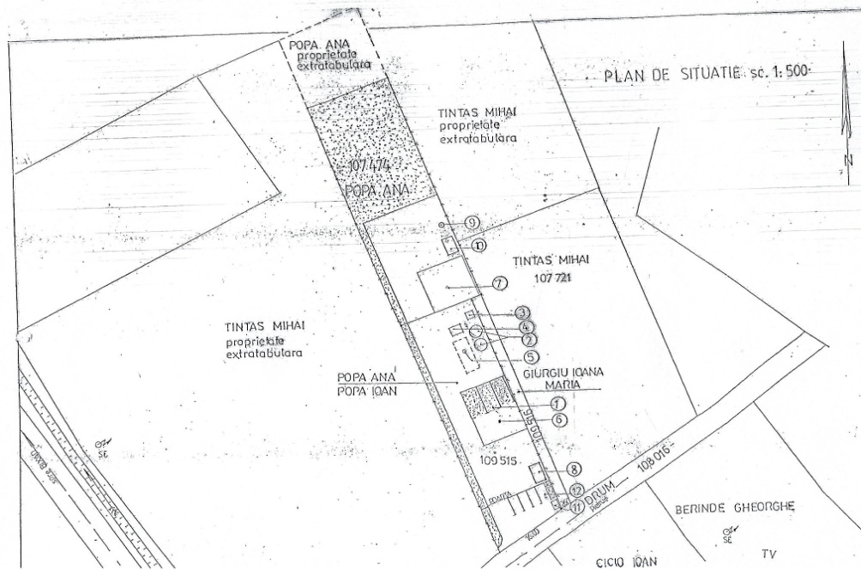
Str. ION CREANGĂ Nr.104 /B

Argumentare : P.U.Z CONSTRUIRE PLATFORMĂ
STAŢIE DE PREPARARE A BETONULUI
ŞI CONFECŢIONARE PREFABRICATE
DIN BETON (P)
Investitor : POPA IOAN şi POPA ANA

PUBLICUL ESTE INVITAT SĂ TRANSMITĂ OBSERVAŢII ŞI PROPUNERI

privind intenţia de elaborare a planului urbanistic zonal în perioada
12.10.2017 – 23.10.2017.
Responsabilitatea informării şi consultării publicului revine PRIMĂRIEI
ORAŞULUI NEGREŞTI-OAŞ prin Serviciul UAT şi Investiţii, str. Victoriei,
nr. 95-97, telefon 0261/854845, e-mail primarie@negresti-oas.ro. Observaţiile publicului sunt necesare în vederea elaborării P.U.Z. Răspunsul la observaţii
va fi transmis prin poşta şi va fi postat pe pagina de internet a PRIMĂRIEI ORAŞULUI NEGREŞTI-OAŞ, www.negreşti-oaş.ro până la data de 23.10.2017.
Etapele preconizate pentru consultarea publicului până la aprobarea planului:
-ETAPA PREGĂTITOARE – ANUNŢAREA INTENŢIEI DE ELABORARE;
-ETAPA ELABORĂRII PROPUNERILOR CE VOR FI SUPUSE PROCESULUI DE AVIZARE.
IN I

